2018年江苏省常州市中考政治试卷

一、单项选择题（每小题1.5分，共21分）
1．（1.5分）2017年度国家最高科学技术奖的两位获奖者中，常州籍院士、“中国干扰素之父”是（ ）
A．王泽山 B．屠呦呦 C．侯云德 D．赵忠贤
2．（1.5分）在中学生成长手册中，有“我”为自己写评语，有同学给“我”写评语，还有老师为“我”写评语。这些撰写评语的方式体现的认识和评价自己的方法有（ ）
①自我评价
②相互比较
③他人评价
④科学鉴定
A．①③ B．①④ C．②③ D．③④
3．（1.5分）漫画《人不是火柴，不能一擦就冒火》给我们的启示是（ ）
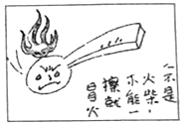
A．发泄情绪不利于人的身心健康
B．要学会消除情绪对自己的影响
C．应时刻保持快乐喜悦的积极情绪
D．要学会调节情绪，做情绪的主人
4．（1.5分）霍金21岁患渐冻症，不能说话，全身仅有三根手指能动。在如此艰难的情况下，他提出了宇宙论等理论，成为最伟大的物理学家之一。霍金的事迹告诉我们（ ）
A．对待挫折态度不同，对人生的影响不同
B．挫折是人生的宝贵财富，挫折越多越好
C．应通过积极的心理暗示来克服自卑心理
D．挫折产生的原因有主观因素和客观因素
5．（1.5分）妈妈违章被罚，辱骂交警，目睹整个过程的15岁女儿，专门给执勤交警写了一封信。信中写道：“您正常执法却遭遇无端指责，我代我妈妈向您道歉！”对此，下列评论正确的是（ ）
A．女儿受到赞扬是因为她自尊自爱、文明礼貌、不凌弱欺生
B．女儿是一个明辨是非、为人正直维护公平正义的好公民
C．交警的人格尊严不容侵犯，替母亲道歉是女儿应尽的义务
D．女儿代替母亲承担法律和道德的责任，是个孝顺的好孩子
6．（1.5分）2009年，常州市第一支未成年人志愿服务队成立。2017年10月。我市学生志愿服务联盟成立学生们为我市成为全国首批全城文明城市贡献着自己的力量。学生志愿服务（ ）
①是做负责任公民的具体表现
②能促进良好社会风气的形成
③体现了“诚信”的价值准则
④履行了公民法定的基本义务
A．①② B．①③ C．②④ D．③④
7．（1.5分）5名未满18周岁的未成年人因辱骂和殴打同学、造成被害人轻伤和严重心理伤害、构成寻衅滋事罪，被北京市西城区人民法院分别判处1年和11个月的有期徒刑，本案给我们的启示是（ ）
A．违法犯罪会受到法律的制裁和刑罚
B．青少年应学会用法律维护自身的合法权益
C．人民法院是依法行使审判权的法律监督机关
D．社会保护是未成年人特殊保护的重要组成部分
8．2018年3月5～20日，十三届全国人大一次会议在北京召开。据此回答8～10题。
《中形人民共和国宪法》规定：“宪法的修改……由全国人民代表大会以全体代表的三分之二上的多数通过。”十三届全国人大一次会议以2958 票赞成、2票反对、2票弃权，表决通过了《中华人民共和国宪法修正案》。这表明（ ）
A．人民代表大会行使最高立法权
B．宪法是普通法律制定的依据和基础
C．宪法制定和修改的程序最为严格
D．人民代表大会是我国的根本政治制度
9．2018年3月5～20日，十三届全国人大一次会议在北京召开。据此回答8～10题。
（2018年）3月17日上午，再次当选的国家主席习近平进行了宪法宣誓。宪法宣誓（ ）
①能杜绝公职人员的腐败行为
②能激励国家工作人员忠于宪法
③可以确保宪法的贯彻和实施
④有利于在全社会增强宪法意识
A．①② B．②③ C．②④ D．③④
10．（1.5分）习近平主席在人大闭幕式讲话中指出，中国人民是具有伟大创造精神的人民、具有伟大奋斗精神的人民、具有伟大团结精神的人民、具有伟大梦想精神的人民。由此可见（ ）
①“四个伟大”改变了中华民族精神的内涵
②国家保障广大人民享有广泛的民主权利
③“四个伟大”有利于增强民族文化认同感
④国家机关及其工作人员应坚持人民立场
A．①② B．②③ C．②④ D．③④
11．（1.5分）常州市有2万多名来自贵州省深度贫困县三都水族自治县的水族同胞。他们在常州接受职业培训、得到就业创业支持公平接受本地教育……2018年春节前常州市水族同胞全部实现脱贫。常州市水族同胞脱贫的原因有（ ）
①常州市坚持民族区域自治制度
②常州市保障公民平等地享有受教育权
③常州市对贫困人口实施精准扶贫
④常州市坚持民族平等团结共同繁荣原则
A．①②③ B．①②④ C．①③④ D．②③④
12．推动长江经济带发展，是关系国家发展全局的重大战略。据此回答12～13题。
长江经济带覆盖上海、江苏、湖北、湖南、重庆、云南、贵州等11省市，人口和经济总量均超过全国40%．推动长江经济带建设（ ）
①有利于推动区域协调发展
②有利于发挥公有制的主体作用
③有利于优势互补同步富裕
④有利于促进经济提质增效升级
A．①② B．①④ C．②④ D．③④
13．推动长江经济带发展，是关系国家发展全局的重大战略。据此回答12～13题。
如图是长江经济带分类水质断面占比统计图。这表明发展长江经济带（ ）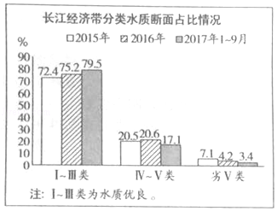
A．以经济放缓为代价换取生态保护
B．用生态和环境保护带来经济效益
C．不搞破坏性开发，走绿色发展的道路
D．坚持生态文明和保护环境的基本国策
14．（1.5分）习近平主席出席博鳌亚洲论坛2018年年会时，总结了中国改革开放40年的巨大成就，重申“中国开放的大门不会关闭，只会越开越大”。由此可见（ ）
A．改革开放是我国现阶段的中心工作
B．中国积极主动参与国际合作与竞争
C．中国主导经济全球化和世界多极化
D．国际竞争的实质是综合国力的较量

二、简答题（结合材料，运用所学知识简要回答问题．本大题共2小题，共15分）
15．（6分）学会学习是学生发展的核心素养之一。怎样才算是会学习呢？某校九（2）班同学开展了研究，搜集的部分资料卡信息如图：
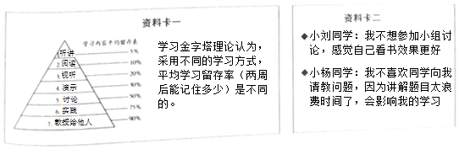
结合述材料，运用所学知识，请你谈谈对两位同学所持观点的认识。
16．（9分）2017年5月以来，常州市开展深化道路交通秩序综合整治工作。根据《道路交通安全法》等法律法规，重点对十种交通违法行为，全面实施“记分+处罚”执法。交警部门安装电子抓拍系统、漆划“礼让行人”等醒目标识、通过公共屏幕等方式曝光违法车牌号、发动广大市民开展交通违法“随手拍”活动……全市道路交通环境有效改善，交通安全事故同比下降。在2017年全省城市文明交通指数测评中，常州市道路交通安全项目荣获全省第一。
（1）结合上述材料，运用所学知识，说明常州市道路交通秩序整治工作取得成绩的原因。
（2）对我市道路交通秩序整治工作，某校同学发现还存在一些问题，请你帮助他们填写表格，并正确行使公民的监督权：
发现问题或提出建议 | ①
提交相关部门或人员 | ②
提交相关部门或人员的依据 | ③

二、综合探究题（结合材料、综合运用所学知识分析、解决问题．14分）
17．（14分）2017年10月18日，中国共产党第十九次全国代表大会召开。某校九（1）班同学开展了以“学习十九大，共圆中国梦”为主题的研究性学习。请你一起参与。
【开启新征程】同学们通过查阅资料，了解到改革开放之后，中国共产党对社会主义现代化建设作出了战略安排。
（1）结合时政资料，请你在①～③处填写相关内容，完善我国社会主义现代化建设的发展蓝图。
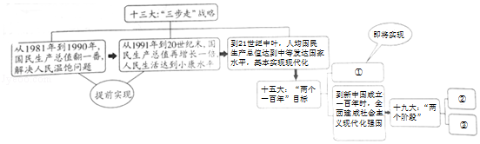
【发展新理念】
围绕十九大报告中“创新是引领发展的第一动力”的论断，同学们自发组织讨论并发表各自的现点。
（2）小李间学说：“我国要缩短与发达国家的差距，关键是要引进国外先进技术。”请你简要评析该同学的观点。
【圆梦新时代】“广大青年要坚定理想信念，在实现中国梦的生动实践中放飞青春梦想，在为人民利益的不懈奋斗中书写人生华章！”同学们纷纷表示要与时代同进步，与祖国共成长，用“个人梦”助推“中国梦”的实现！（3）你的梦想（理想）是什么？请运用相关知识，说明怎样用“个人梦”助推“中国梦”的实现。

